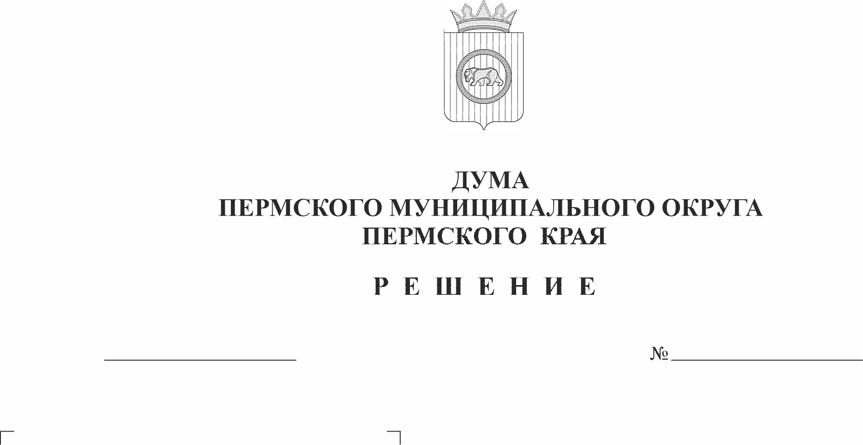
О протесте заместителя прокурора Пермского района
478-п
27.08.2026
Рассмотрев протест заместителя прокурора Пермского района от 25 июня 2026 г. № 2-20-2026/Прдп397-26-20570032 на решение Думы Пермского муниципального округа Пермского края от 16 февраля 2023 г. № 118 «Об утверждении Положения о муниципальном земельном контроле в границах Пермского муниципального округа Пермского края», в соответствии с частью 2 статьи 23 Федерального закона от 17 января 1992 г. № 2202-1 «О прокуратуре Российской Федерации», пунктом 5 части 3 статьи 37 Устава Пермского муниципального округа Пермского края
Дума Пермского муниципального округа Пермского края РЕШАЕТ:
1. Протест заместителя прокурора Пермского района от 25 июня 2026 г. № 2-20-2026/Прдп397-26-20570032 на решение Думы Пермского муниципального округа Пермского края от 16 февраля 2023 г. № 118 «Об утверждении Положения о муниципальном земельном контроле в границах Пермского муниципального округа Пермского края» удовлетворить.
2. Настоящее решение вступает в силу со дня его подписания.
3. Контроль за исполнением решения возложить на комитет Думы Пермского муниципального округа Пермского края по развитию инфраструктуры и управлению ресурсами.

Председатель Думы
Пермского муниципального округа Д.В. Гордиенко

